Zadání příkladů na 4. cvičení

Příklad 1.: Myš je vložena do bludiště tvaru
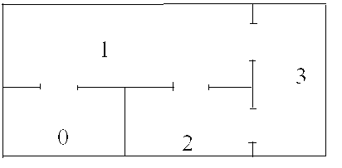
V každém okamžiku si myš vybere náhodně jedny z dveří, které vedou z přihrádky, v níž se právě nachází a přejde do příslušné přihrádky.
a) Modelujte proces pomocí HMŘ, najděte matici přechodu a nakreslete přechodový diagram
b) Ukažte, že všechny stavy jsou trvalé nenulové.
c) Jestliže myš byla na počátku vložena do nulté přihrádky, po kolika krocích se v průměru poprvé vrátí do této přihrádky?
d) Jestliže myš byla na počátku vložena do nulté přihrádky a sýr do třetí přihrádky, s jakou pravděpodobností myš dospěje k potravě právě třemi přechody?

Příklad 2.: Výskyt sledované vlastnosti u jedinců určitého typu je dán dvojicí alel A,a. Každý jedinec může mít dvojici alel AA (dominantní jedinec), aa (recesivní jedinec), aA=Aa (hybridní jedinec). Základním předpokladem genetiky je, že při křížení dostává potomek jednu alelu od každého z rodičů, že tyto alely se vybírají náhodně a nezávisle na sobě. Z populace náhodně vybereme jedince, zkřížíme ho s hybridním jedincem, v příštím kroku náhodně vybíráme jedince z populace tvořené jejich potomky, opět ho zkřížíme s hybridem atd.
a) Modelujte tento proces pomocí homogenního markovského řetězce. Najděte matici P.
b) Jestliže proces probíhá dostatečně dlouho, jaká je pravděpodobnost výskytu dominantního (resp. recesivního resp. hybridního) jedince?
c) Nechť proces probíhá již dlouhou dobu. Křížíme dominantního jedince s hybridem. Po kolika krocích se v průměru objeví další dominantní jedinec?

